Изготовление и использование авторских игр для развития мелкой моторики рук у детей младшего возраста.
Работая более 15 лет с в детском саду с детьми младше трёх лет, я заметила, что очень часто у малышей плохо развита речь, внимание, почти отсутствуют навыки самообслуживания. Поэтому я решила изготовить несколько игр с использованием крышек и применить их в своей работе. Целью таких игр является развитие мелкой моторики рук, а значит памяти, внимания, речи.
В чём же заключаются эти игры? Как они выглядят?
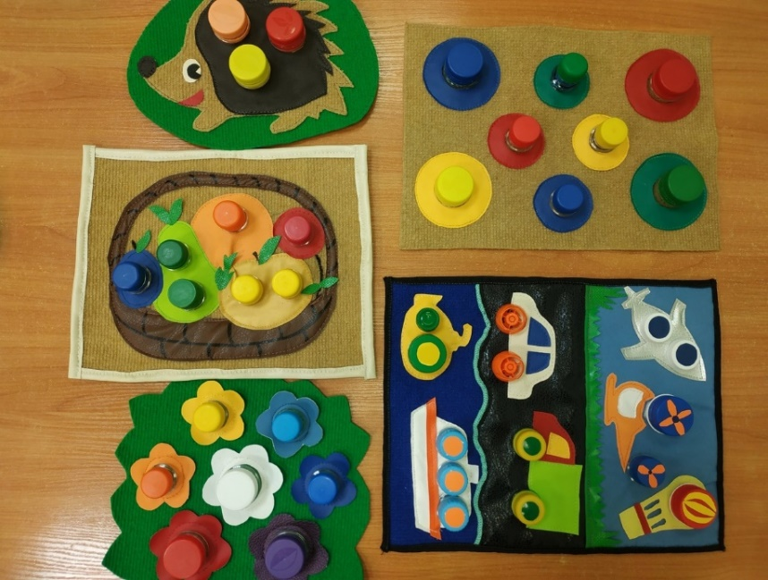
На тканевом панно расположены различные изображения: фрукты, цветы, фигуры, транспорт и т.д. С внутренней стороны прикреплены горлышки от любых пластиковых бутылок (которые в целях безопасного использования закрыты тканью). С лицевой стороны на горлышки накручены крышки.

Как использовать игру?
1. Дайте ребенку возможность рассмотреть изображение, назовите предметы, попросите его показать (по возможности назвать, повторить за взрослым). 2. Открутите вместе все крышки, покажите способ откручивания, рассмотрите, назовите цвет крышки, её размер. Дайте малышу обследовать крышку, погладить, покрутить в руках и т.д. 3. Предложите прикрутить все крышки на свои места, чтобы получилось законченное изображение. Помогите, подскажите ребёнку, если он затрудняется выполнить задание.
После завершения обязательно похвалите его. При желании можно повторить игру ещё раз (с каждым разом малышу будет все легче и легче выполнять задание). Если вы заметили, что малышу сложна и поэтому возможно не очень интересна эта игра, можно предложить ему более простой вариант. В зависимости от возраста и способностей малыша, используются игры разной сложности: от 3 до 14 крышек
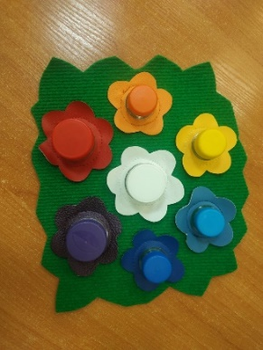
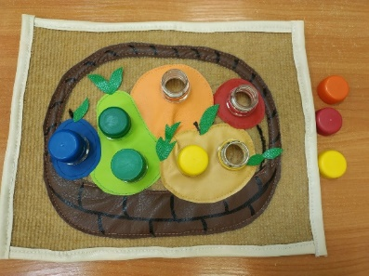
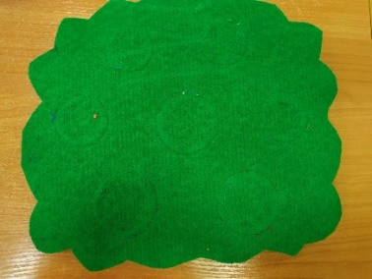

Мой опыт показывает, что детям очень нравятся эти игры. Малыши откручивают и закручивают крышки снова и снова, радуясь полученному результату.
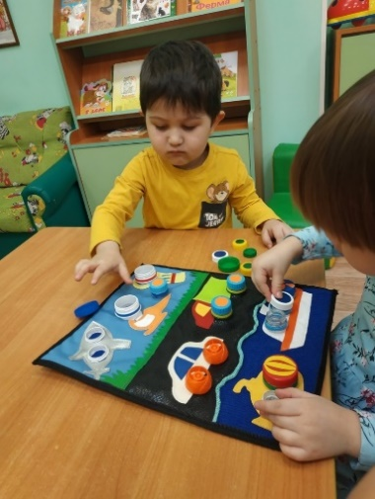
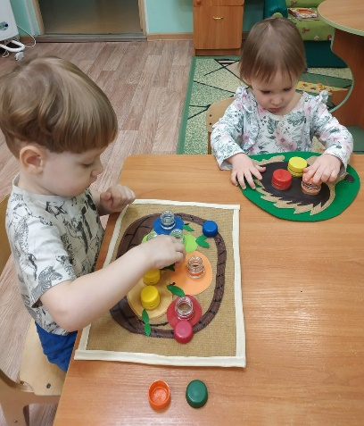
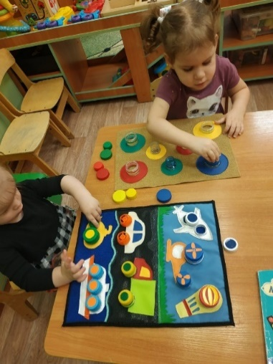

Хочу поделиться упрощённым вариантом изготовления игры
Чтобы сделать игру с крышками дома или в детском саду понадобится коробка из- под конфет или плотный картон, а также горлышки от любых пластиковых бутылок с крышками.
1. Выбрать картинку, которая заинтересует малыша и наклеить её на крышку коробки 2. Разложить цветные крышки по рисунку в соответствии с замыслом (или цветом)
3. Обвести горлышки, соответствующие крышкам и вырезать отверстие 4. Вставить горлышки с внутренней стороны и закрепить (клеем или скотчем)
5. Закрыть коробку (заклеить скотчем). Если использовался картон, то с внутренней стороны горлышки нужно заклеить бумагой (для безопасного использования игры)
6. Расположить крышки в нужном месте и закрутить их
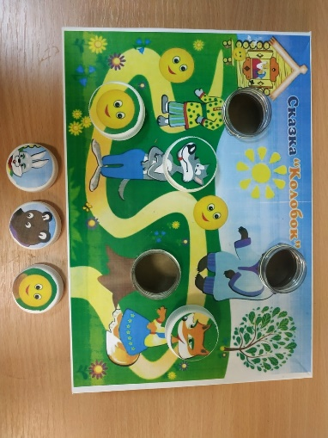
Ваша игра готова!
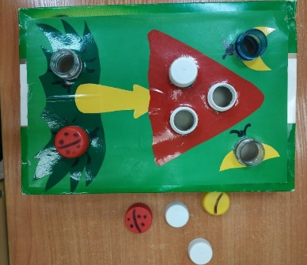
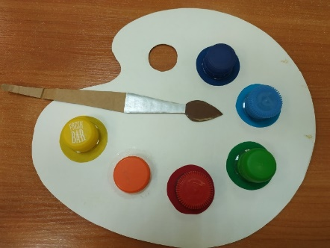
Также эти игры развивают и сенсорные способности детей, потому что нужно не только открутить и прикрутить крышку, но и найти ей правильное место, ориентируясь на цвет и размер.
Как педагог я уверена, что очень важно развивать мелкую моторику с самого раннего возраста. Для этого существует много несложных, но интересных игр и упражнений. Ведь чем раньше мы начнём заниматься с малышом, тем более развитым и любознательным он станет в будущем.

